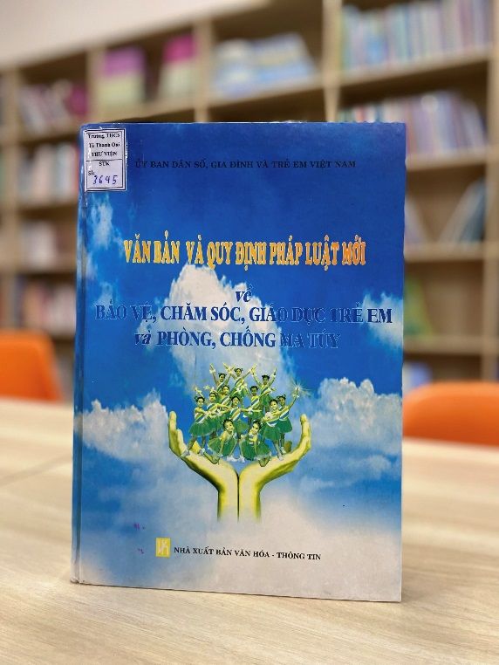

Giới thiệu sách tháng 11 năm học 2022 – 2023

NỘI DUNG PHẦN ĐIỂM SÁCH THÁNG 11 - THCS TẢ THANH OAI

Kính thưa các quý vị đại biểu, các thầy cô giáo và các bạn học sinh thân mến!

HS Trang: Trong đời sống xã hội, pháp luật có vai trò đặc biệt quan trọng, vừa là công cụ quản lý nhà nước hữu hiệu, vừa tạo hành lang pháp lý an toàn, tin cậy, thuận lợi cho sự phát triển kinh tế - xã hội. Cùng với việc không ngừng xây dựng và hoàn thiện hệ thống pháp luật, công tác phổ biến, giáo dục pháp luật, đưa pháp luật vào cuộc sống trở thành yêu cầu cấp thiết, cần được thực hiện thường xuyên, liên tục và hiệu quả với nhiều hình thức, biện pháp phù hợp.
Ngày 9/11 hàng năm là Ngày Pháp luật nước Cộng hòa xã hội chủ nghĩa Việt Nam. Ngày Pháp luật được tổ chức nhằm tôn vinh Hiến pháp, pháp luật, giáo dục ý thức thượng tôn pháp luật cho mọi người trong xã hội. Đồng thời, tăng cường nhận thức của mọi người về vai trò của luật pháp trong đời sống, tăng cường sự hiểu biết pháp luật và khả năng thực thi pháp luật trong hoạt động quản lý nhà nước, hoạt động kinh tế - xã hội và sinh hoạt hằng ngày của người dân.

HS Minh Anh: Trong không khí cả nước có nhiều hoạt động thiết thực chào mừng ngày pháp luật Việt Nam 9/11, hôm nay nhóm học sinh lớp 7 trường THCS Tả Thanh Oai chúng em xin giới thiệu tới các quý vị đại biểu, các thầy cô giáo và các bạn học sinh một số cuốn sách về chủ đề pháp luật để hưởng ứng ngày pháp luật Việt Nam.
Cuốn sách đầu tiên xin được giới thiệu là cuốn Luật Trẻ em
Cuốn Luật Trẻ em với nhiều quy định mới tiến bộ về chế độ, chính sách chăm sóc, giáo dục, bảo vệ trẻ em và đề cao, tăng cường hơn nữa trách nhiệm của các cơ quan nhà nước, của gia đình và toàn xã hội trong việc chăm sóc, giáo dục và bảo vệ trẻ em đã thể hiện rõ quyết tâm chính trị của toàn hệ thống trong việc hoàn thiện khung pháp lý cho công tác bảo đảm quyền trẻ em, thúc đẩy việc thực hiện ngày càng tốt hơn các quyền của trẻ em Việt Nam và hài hòa với Công ước của Liên hợp quốc về quyền trẻ em.
Cuốn sách do nhà xuất bản lao động phát hành năm 2022 gồm 7 chương với 106 điều.

HS Trang : Bác Hồ đã từng nói: “ Trẻ em như búp trên cành
Biết ăn biết ngủ biết học hành là ngoan”
Trẻ em là lứa tuổi không chỉ có cha mẹ, những người thân trong gia đình phải yêu thương, bảo vệ, chăm sóc mà ai ai trong xã hội cũng phải có trách nhiệm.
Sau đây em xin giới thiệu cuốn: Luật bảo vệ chăm sóc và giáo dục trẻ em”
Trong luật này quy định rõ các quyền cơ bản và bổn phận của trẻ em. Đặc biệt luật còn quy định trách nhiệm bảo vệ, chăm sóc và giáo dục trẻ em của toàn xã hội.
Trẻ em là mầm non của tương lai, người sau này sẽ kế tục sự nghiệp của cha ông nên mỗi người đều phải có trách nhiệm bảo vệ, chăm sóc và giáo dục. Nhất là những bạn có hoàn cảnh đặc biệt khó khăn và trẻ em mồ côi, khuyết tật. Với sự chăm sóc quan tâm của toàn xã hội các bạn phải biết nghe lời người lớn ra sức học tập để sau này trở thành người có ích cho XH.

HS Minh Anh: Để có một môi trường sống tốt, chúng ta cùng tìm hiểu cuốn Luật bảo vệ môi trường. Luật Bảo vệ môi trường (hiện hành) được Quốc hội khóa XIV, kỳ họp thứ 10 thông qua ngày 17/11/2020. Nội dung Luật Bảo vệ môi trường năm 2020 được bố cục lạ với những điểm mới mang tính đột phá so với luật bảo vệ môi trường năm 2014 là cơ sở pháp lý . Đồng thời, Luật cũng đặt ra các tiêu chuẩn, quy chuẩn môi trường nhằm thực hiện mục tiêu bảo đảm người dân Việt Nam được hưởng chất lượng môi trường ngang bằng với các nước trên thế giới và cũng hài hòa với quy định của quốc tế để góp phần thực hiện các cam kết quốc tế của Việt Nam về bảo vệ môi trường, ứng phó với biến đổi khí hậu.

HS Trang : Hỏa hoạn cháy nổ là những nguy cơ thường trực, gây nguy hiểm trong cuộc sống của chúng ta. Để nâng cao trách nhiệm của toàn dân về phòng và chữa cháy bộ Luật Phòng cháy chữa cháy đã ra đời. Luật phòng cháy chữa cháy gồm 9 chương 65 điều. Luật tăng cường hiệu lực quản lý nhà nước và đề cao trách nhiệm của toàn dân đối với hoạt động phòng cháy và chữa cháy; bảo vệ tính mạng, sức khỏe con người, bảo vệ tài sản của Nhà nước, tổ chức và cá nhân, bảo vệ môi trường, bảo đảm an ninh và trật tự an toàn xã hội.

HS Thư:Các bạn học sinh bạn học sinh thân mến . Hàng ngày các bạn đến trường, là lúc các bạn phải tham gia giao thông. Để đi đường đúng quy định, và không để xảy ra các tai nạn đáng tiếc các bạn hãy tìm hiểu cuốn sách “Luật giao thông đường bộ”. Ngày 13/11/2008, tại kỳ họp thứ 4, Quốc hội nước CHXHCN Việt Nam khoá 12 đã thông qua Luật giao thông đường bộ sửa đổi, gồm 8 chương với 89 điều. Đây là luật áp dụng đối với tổ chức, cá nhân liên quan đến giao thông đường bộ trên lãnh thổ nước CHXHCN Việt Nam. Người tham gia giao thông phải có ý thức tự giác, nghiêm chỉnh chấp hành quy tắc giao thông, giữ gìn an toàn cho mình và cho người khác.
…………………..
HS Trang (KẾT) : Trên đây là một số cuốn sách về các bộ luật cần thiết cho cuộc sống của chúng ta, ngoài những bộ luật này ra, hệ thống luật pháp của Việt Nam đa dạng và phong phú với các luật như: luật viên chức, luật di sản, luật thừa kế, luật giáo dục,….việc tìm hiểu về luật là vô cùng cần thiết, vì thế chúng ta hãy chủ động tìm đọc các cuốn sách về luật để có thể hiểu hơn về pháp luật Việt Nam, nâng tầm hiểu biết của mình, áp dụng thực tiễn vào cuộc sống.
Xin trân trọng cảm ơn và hẹn gặp lại các quý vị đại biểu, các thầy cô giáo và các bạn học sinh trong buổi điểm sách lần sau.
(Hai bạn cùng cúi chào và đi vào)

